臺北市萬華區雙園國小戶外學習記錄手冊

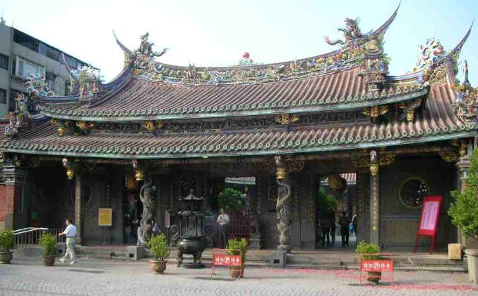
照片：大龍峒保安宮

學習時間： 年 月 日(星期 )
學習地點：大龍峒保安宮、圓山公園一帶
學習夥伴：
學習叮嚀：仔細觀察、記錄，你將會有新發現！
學習者：四年 班 姓名：
一、臺北孔廟觀察記錄
孔廟建築名稱 | 我的觀察記錄
萬仞宮牆
黌門、泮宮
泮池
禮門、義路
櫺星門
儀門(大成門)
大成殿
崇聖祠
東廡、西廡
◎我認為孔廟最美的地方是( )，因為
( )。
二、保安宮主題觀察記錄
1.小組觀察主題：( )
2.我的觀察記錄：

三、任務挑戰
找出以下照片所在位置，並寫下你的觀察或發現。
照片 | 我的觀察記錄
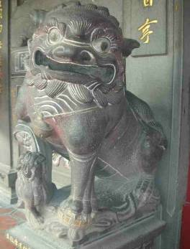 | 位置：  發現：
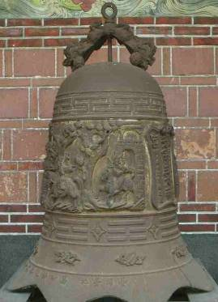 | 位置：  發現：
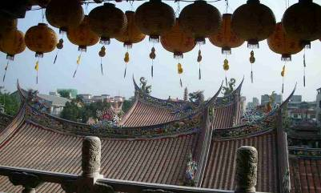 | 位置：  發現：
四、圓山公園觀察記錄
1.公園所在行政區：( )區
2.公園所在位置：
3.公園主要特色或設施(請列舉兩項)：

4.公園裡民眾活動情形(請寫出兩項)：

5.為公園景物畫一幅畫：

五、我的戶外學習感想與收穫

請貼一張小組合照

六、家長回饋與簽章

